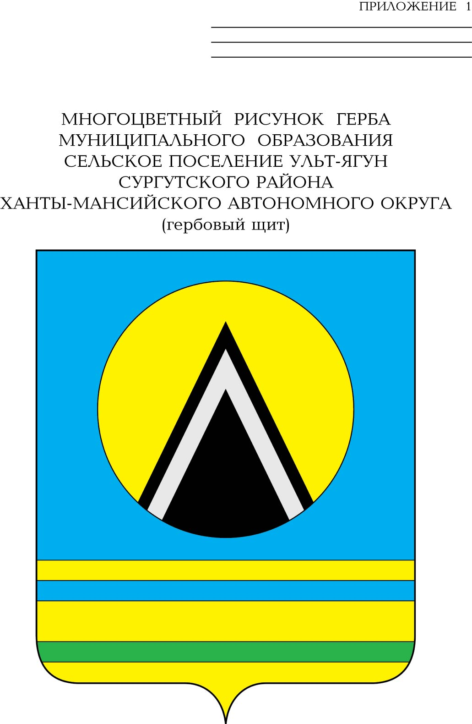
АДМИНИСТРАЦИЯ
СЕЛЬСКОГО ПОСЕЛЕНИЯ УЛЬТ-ЯГУН
Сургутского муниципального района
Ханты-Мансийского автономного округа-Югры
ПОСТАНОВЛЕНИЕ
09 января 2025 года № 3
п. Ульт-Ягун

Об утверждении плана мероприятий по обеспечению
безопасности людей на водных объектах в 2025 году

Во исполнение Федерального закона от 21.12.1994 № 68-ФЗ «О защите населения и территорий от чрезвычайных ситуаций природного и техногенного характера», в соответствии с Планом основных мероприятий муниципального образования сельское поселение Ульт-Ягун в области гражданской обороны, предупреждения и ликвидации чрезвычайных ситуаций, обеспечения пожарной безопасности и безопасности людей на водных объектах на 2025 год, в целях обеспечения безопасности населения и предотвращения фактов гибели людей на водных объектах на территории сельского поселения Ульт-Ягун:
1. Утвердить план мероприятий обеспечению безопасности людей на водных объектах в 2025 году согласно приложению к настоящему постановлению.
2. Рекомендовать руководителям предприятий, учреждений всех форм собственности, расположенных на территории сельского поселения Ульт-Ягун, провести разъяснительную работу с персоналом о правилах поведения на водных объектах, а также сообщать в единую дежурно-диспетчерскую службу Сургутского района по телефону 529-112 обо всех несчастных случаях, произошедших на водных объектах.
3. Разместить настоящее постановление на официальном сайте муниципального образования сельское поселение Ульт-Ягун.
4. Контроль за выполнением настоящего постановления оставляю за собой.

Глава сельского поселения Ульт-Ягун М.В. Яковинов

Приложение к постановлению

администрации сельского

поселения Ульт-Ягун
от 09 января 2025 года № 03

ПЛАН мероприятий
подготовки и проведения месячника
безопасности людей на водных объектах в 2025 году

№  п/п | Наименование мероприятий | Срок исполнения | Исполнители
1. | Проведение работы по определению зон отдыха и возможного купания людей в открытых водоемах на территории поселения | до 15.06.2025 | - комиссия по предупреждению и ликвидации чрезвычайных ситуаций, обеспечения пожарной безопасности и безопасности людей на водных объектах поселения
2. | Организация профилактической, агитационно-пропагандистской и разъяснительной работы среди населения по правилам поведения на воде, безопасности при купании | в течении года | администрация сельского поселения Ульт-Ягун
3. | Проведение бесед на летних площадках и в образовательных учреждениях с привлечением медработников о мерах безопасности детей на водных объектах и правилам оказания первой помощи | в период работы летних площадок | - руководители образовательных учреждений, руководители летних детских оздоровительных лагерей
4. | Размещение в местах массового пребывания людей, на информационных стендах информации о мерах безопасности на водных объектах | в течении года | - администрация сельского поселения Ульт-Ягун
5. | Организация патрулирования совместно с представителями правоохранительных органов в места массового отдыха населения вблизи открытых водоемов с целью обеспечения правопорядка и безопасности людей на водных объектах | в течении года | - администрация сельского поселения Ульт-Ягун,  - ОМВД по Сургутскому району (по согласованию)  - добровольная народная дружина сельского поселения Ульт-Ягун

